联系基金走势及相关指数说明
（2015年2月）

恒生指数走势图（2007年1月-2015年2月）：

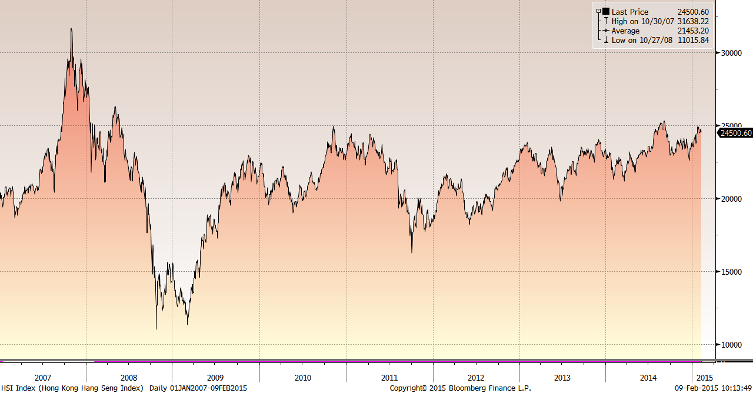

恒生中国企业指数走势图（2007年1月-2015年2月）

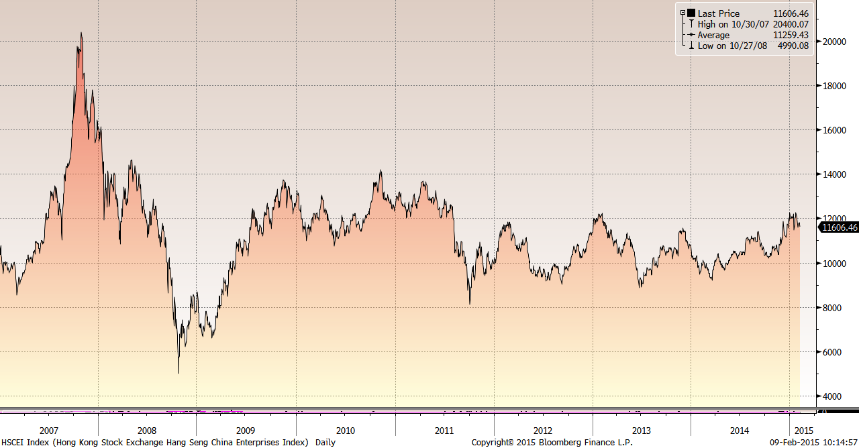

霸菱香港（中国）基金走势图（2007年1月-2015年2月）：

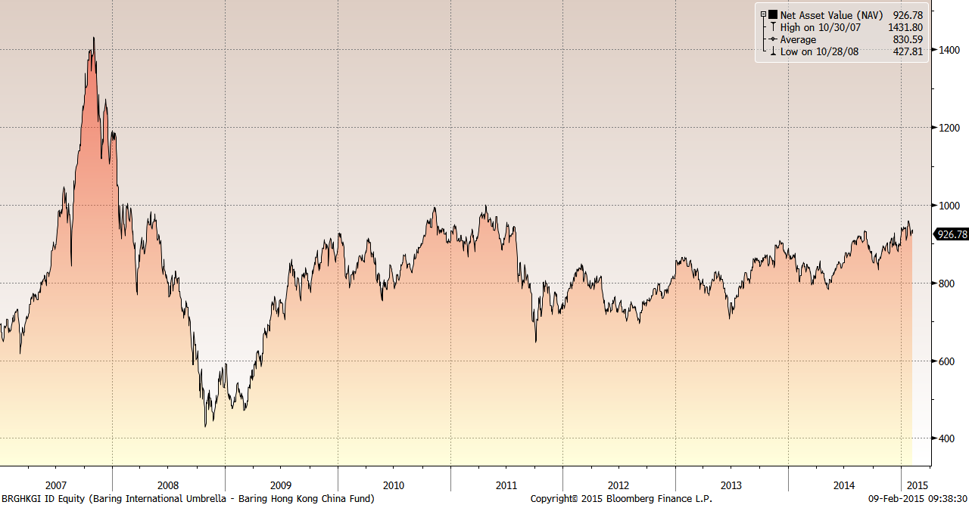

首域中国基金走势图（2007年1月-2015年2月）：

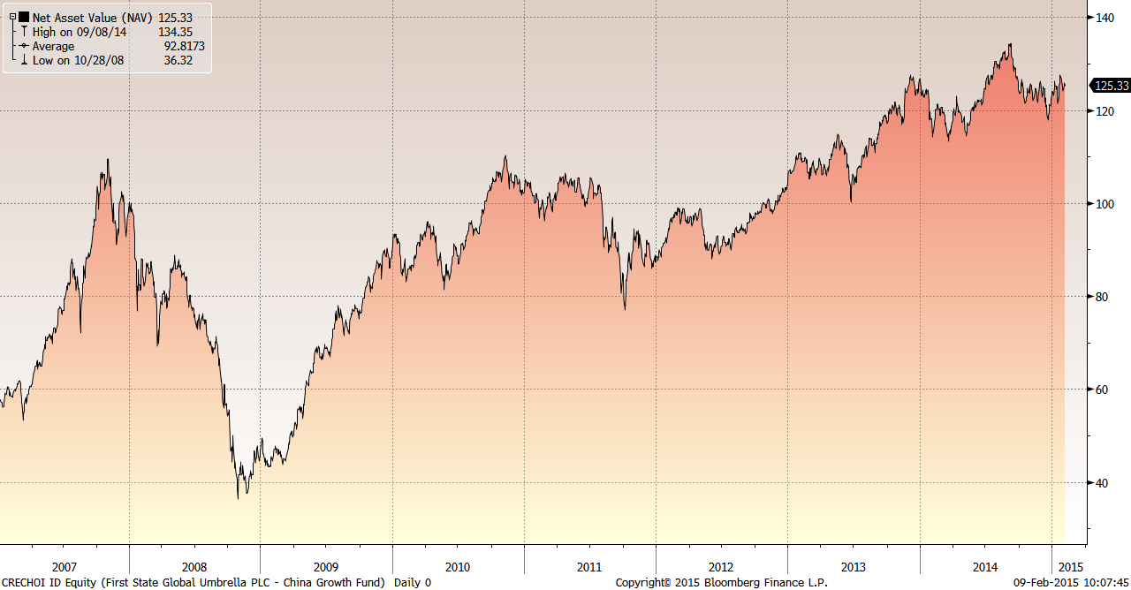

邓普顿亚洲增长基金（2007年1月-2015年2月）：

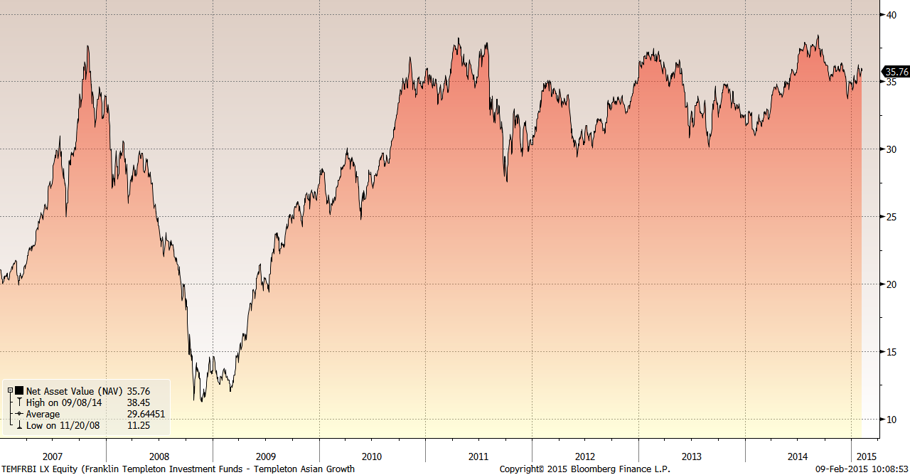

富达-东南亚基金（2007年1月-2015年2月）：

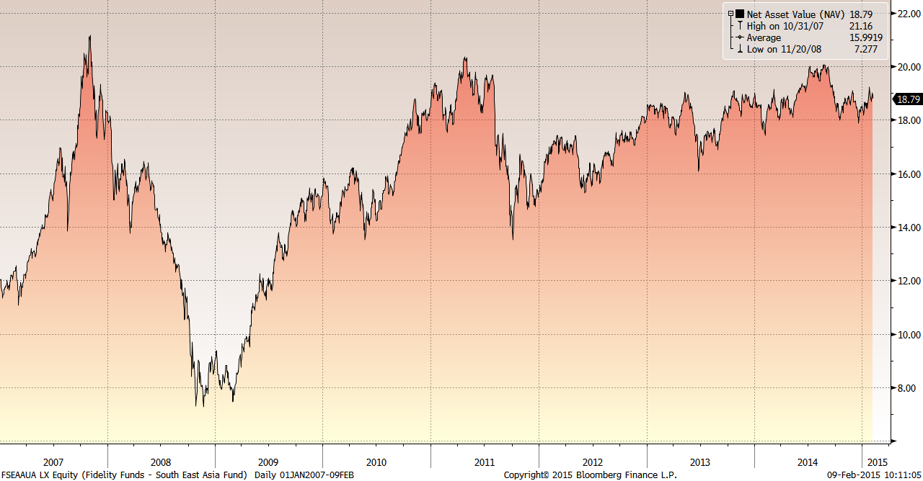

富达-亚太股息基金（2007年1月-2015年2月）

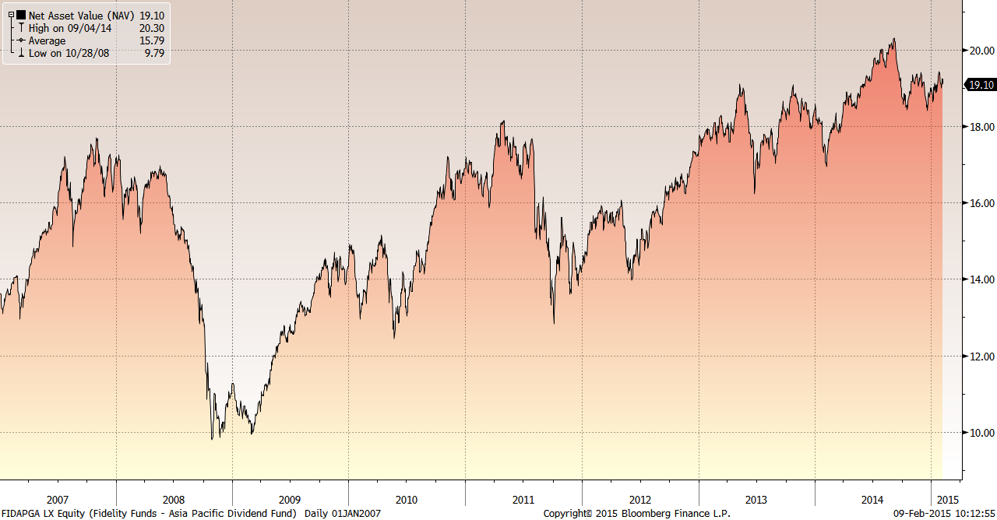

市场回顾
2014-12-29~ 2015-01-02本报告期，处于圣诞假日期，市场缺乏重要经济数据，交易清淡。欧洲债务危机方面，希腊总理萨马拉斯提名的总统候选人迪马斯在第三轮总统大选中未能获得足够支撑，希腊国会必须在10天内解散，接下来30天将提前举行全国大选。市场担忧，如果希腊选出的新政府拒绝履行此前为了应对债务危机而实施的财政紧缩政策，欧元区债务危机可能会再次被引爆。日本方面，安倍经济学面临严峻挑战，除劳动力市场外，日本大部分经济部门均处于停滞状态，日本政府宣布了规模3.5万亿日元的经济刺激措施。受上述因素综合影响，美国股票市场呈现出回调态势。其中，标普500指数下跌了1.46%，道琼斯工业指数下跌了1.22%，纳斯达克综合指数下跌了1.67%。受到中国股市表现强劲以及“占中”事件趋缓等因素综合影响，香港股票市场继续反弹。其中，恒生指数上涨了0.36%，而恒生国企指数也上涨了1.88%。
2015-01-05~ 2015-01-09本报告期，美国公布的2014年12月非农就业数据高于预期，但意外下降的薪资水平依然令市场担忧。12月新增25.2万个就业岗位，高于市场预期的24万。失业率从2014年11月的5.8%下滑至5.6%，好与市场预期。不过，12月平均时薪环比下降，劳动参与率徘徊低位。而美联储2014年12月会议纪要也表态温和，再度展现了联储对于加息的耐心。在会议纪要中，美联储再度提及国际经济环境是目前美国经济复苏的重要风险；而受到原油价格的影响，联储官员预计短期内美国通胀可能会继续下降，多位与会者认为通胀持续低于目标区间的风险；尽管在会议纪要中再度肯定了就业市场的复苏，但综合来看，本次会议纪要中美联储的态度依然颇为温和。此外，欧元区通胀数据首次跌入技术性通缩区间，市场普遍认为欧洲央行即将推出量化宽松措施。受上述因素综合影响，美国股票市场继续呈现出回调态势。其中，标普500指数下跌了0.68%，道琼斯工业指数下跌了0.48%，纳斯达克综合指数下跌了0.68%。受到中国股市表现强劲以及“占中”事件趋缓等因素综合影响，香港股票市场继续反弹。其中，恒生指数上涨了1.33%，而恒生国企指数也上涨了0.81%。
2015-01-12~ 2015-01-16本报告期，美国公布的经济数据好坏不一，但总体经济依旧温和复苏。12月份消费者价格指数年率增长0.8%，略高于市场预期的0.7%；不含能源和食品的核心消费者价格指数增长1.6%，低于市场预期的1.7%。不过，12月零售销售额不如预期，零售月率意外降至-0.9%，远低于市场预期的-0.1%，较前值0.7%更是相距甚远。而美联储公布的美国经济形势报告褐皮书则显示，2014年11-12月，美国绝大多数地区经济温和增长，企业雇用增加，消费者支出上升，但薪资增幅没有明显上涨压力。此外，瑞士央行毫无征兆的决定取消欧元兑瑞郎1.20的汇率下限，尽管同时宣布再度降息，瑞郎对所有货币依旧疯狂升值，全球汇市一片混乱。市场认为这是瑞士央行针对欧洲央行可能推出的量化宽松政策先行对策。受上述因素综合影响，美国股票市场继续呈现出回调态势。其中，标普500指数下跌了1.24%，道琼斯工业指数下跌了1.27%，纳斯达克综合指数下跌了1.48%。受到中国股市表现强劲以及“占中”事件趋缓等因素综合影响，香港股票市场继续反弹。其中，恒生指数上涨了1.33%，恒生国企指数微跌0.04%。
2015-01-19~ 2015-01-23本报告期，美国公布的经济数据好坏不一，但总体经济依旧温和复苏。12月份消费者价格指数年率增长0.8%，略高于市场预期的0.7%；不含能源和食品的核心消费者价格指数增长1.6%，低于市场预期的1.7%。不过，12月零售销售额不如预期，零售月率意外降至-0.9%，远低于市场预期的-0.1%，较前值0.7%更是相距甚远。而美联储公布的美国经济形势报告褐皮书则显示，2014年11-12月，美国绝大多数地区经济温和增长，企业雇用增加，消费者支出上升，但薪资增幅没有明显上涨压力。此外，瑞士央行毫无征兆的决定取消欧元兑瑞郎1.20的汇率下限，尽管同时宣布再度降息，瑞郎对所有货币依旧疯狂升值，全球汇市一片混乱。市场认为这是瑞士央行针对欧洲央行可能推出的量化宽松政策先行对策。受上述因素综合影响，美国股票市场继续呈现出回调态势。其中，标普500指数下跌了1.24%，道琼斯工业指数下跌了1.27%，纳斯达克综合指数下跌了1.48%。受到中国股市表现强劲以及“占中”事件趋缓等因素综合影响，香港股票市场继续反弹。其中，恒生指数上涨了1.恒生国企指数微跌0.04%。
2015-01-26~ 2015-01-30本报告期，美国公布的去年四季度GDP数据低于市场预期，增幅2.6%，在经历了两个季度加速增长后，有所放缓。美联储利率决议稍显鸽派，“继续保持耐心”替代“长期低利率承诺”成为美联储近期利率决议的关键词。美联储对经济复苏观点上升为稳定复苏，但对通胀的态度变得更加扑朔迷离。目前来看，3月利率决议成为关键，虽然加息可能性非常小，但是否会在中期加息应可窥见一斑。财报方面，从目前公布的情况来看，财报整体表现不如市场预期，在标普500指数已经公布财报的195家成份公司中，利润同比增长2%，但排除苹果公司的业绩后，标普500指数成份公司的利润比仅持平。此外，希腊再次陷入危机状态，除了期望减免债务之外，欧洲央行取消了希腊政府债券作为担保品的豁免，限制希腊银行机构的直接融资渠道。受上述因素综合影响，美国股票市场继续呈现出回调态势。其中，标普500指数下跌了2.77%，道琼斯工业指数下跌了2.87%，纳斯达克综合指数下跌了2.58%。受到中国股市表现强劲以及“占中”事件趋缓等因素综合影响，香港股票市场继续反弹。其中，恒生指数下跌1.38%，恒生国企指数下跌4.4%。

从美元对人民币汇率（中间价）来看，2015年2月9日美元对人民币汇率为6.1311，2013年1月13日美元对人民币汇率为6.1195，期间人民币微幅贬值0.19%。

挂钩基金净值变化（2015年1月13日-2015年2月6日）
霸菱香港（中国）基金 |  | 首域中国增长基金 |  | 邓普顿亚洲增长基金 |  | 富达东南亚基金 |  | 富达亚太股息基金
净值时间 | 基金  净值 | 净值时间 | 基金  净值 | 净值时间 | 基金  净值 | 净值时间 | 基金  净值 | 净值时间 | 基金  净值
2015-2-6 | 926.78 | 2015-2-6 | 125.33 | 2015-2-6 | 35.76 | 2015-2-6 | 18.79 | 2015-2-6 | 19.1
2015/2/5 | 934.83 | 2015/2/5 | 125.32 | 2015/2/5 | 35.91 | 2015/2/5 | 18.9 | 2015/2/5 | 19.23
2015/2/4 | 932.28 | 2015/2/4 | 125.78 | 2015/2/4 | 35.95 | 2015/2/4 | 19.02 | 2015/2/4 | 19.24
2015/2/3 | 931.2 | 2015/2/3 | 125.24 | 2015/2/3 | 35.82 | 2015/2/3 | 18.93 | 2015/2/3 | 19.17
2015/2/2 | 920.89 | 2015/2/2 | 124.03 | 2015/2/2 | 35.33 | 2015/2/2 | 18.77 | 2015/2/2 | 19
2015/1/30 | 929.6 | 2015/1/30 | 124.79 | 2015/1/30 | 35.34 | 2015/1/30 | 18.68 | 2015/1/30 | 19.06
2015/1/29 | 933.24 | 2015/1/29 | 124.96 | 2015/1/29 | 35.65 | 2015/1/29 | 18.87 | 2015/1/29 | 19.15
2015/1/28 | 948.25 | 2015/1/28 | 126.4 | 2015/1/28 | 35.84 | 2015/1/28 | 19.1 | 2015/1/28 | 19.39
2015/1/27 | 950.02 | 2015/1/27 | 126.64 | 2015/1/27 | 35.98 | 2015/1/27 | 19.1 | 2015/1/27 | 19.36
2015/1/26 | 958.68 | 2015/1/26 | 127 | 2015/1/26 | 35.98 | 2015/1/26 | 19.22 | 2015/1/26 | 19.42
2015/1/23 | 957.01 | 2015/1/23 | 127.43 | 2015/1/23 | 36.22 | 2015/1/23 | 19.12 | 2015/1/23 | 19.41
2015/1/22 | 946.01 | 2015/1/22 | 125.79 | 2015/1/22 | 35.66 | 2015/1/22 | 18.88 | 2015/1/22 | 19.31
2015/1/21 | 943.38 | 2015/1/21 | 125.16 | 2015/1/21 | 35.37 | 2015/1/21 | 18.82 | 2015/1/21 | 19.23
2015/1/20 | 921.75 | 2015/1/20 | 122.78 | 2015/1/20 | 34.99 | 2015/1/20 | 18.51 | 2015/1/20 | 18.98
2015/1/19 | 907.9 | 2015/1/19 | 121.35 | 2015/1/19 | 34.82 | 2015/1/19 | 18.41 | 2015/1/19 | 18.9
2015/1/16 | 941.33 | 2015/1/16 | 123.78 | 2015/1/16 | 34.96 | 2015/1/16 | 18.62 | 2015/1/16 | 19.08
2015/1/15 | 939.26 | 2015/1/15 | 125 | 2015/1/15 | 35.1 | 2015/1/15 | 18.63 | 2015/1/15 | 19.06
2015/1/14 | 939.93 | 2015/1/14 | 124.38 | 2015/1/14 | 34.88 | 2015/1/14 | 18.44 | 2015/1/14 | 18.87
2015/1/13 | 940.63 | 2015/1/13 | 125.17 | 2015/1/13 | 35.06 | 2015/1/13 | 18.66 | 2015/1/13 | 19.11

